Министерство науки и высшего образования Российской Федерации

Пензенский государственный университет

Кафедра «Вычислительная техника»

**ОТЧЁТ**

По лабораторной работе №8

По курсу «Информационные технологии в профессиональной деятельности»

На тему «GitHub. Совместная работа»

Выполнили студенты группы 24ВВВ4:

Чердаков В.С

Аверьянов Д.С.

Приняли:

к.т.н., доцент Юрова О.В.

Митрохина Н.Ю.

Пенза 2025

**Цель работы:** научиться работать с веб-сервисом для хостинга проектов и их совместной разработки GitHub. Создать свой публичный репозиторий.

Практическая часть.

1) Регистрация всех членов команды

Сделали скрины всех профилей участников на GitHub и добавили их в отчет.

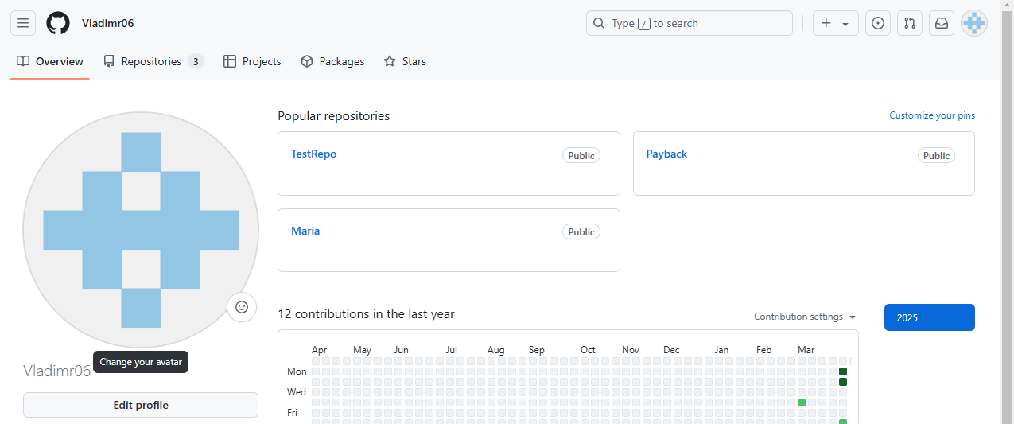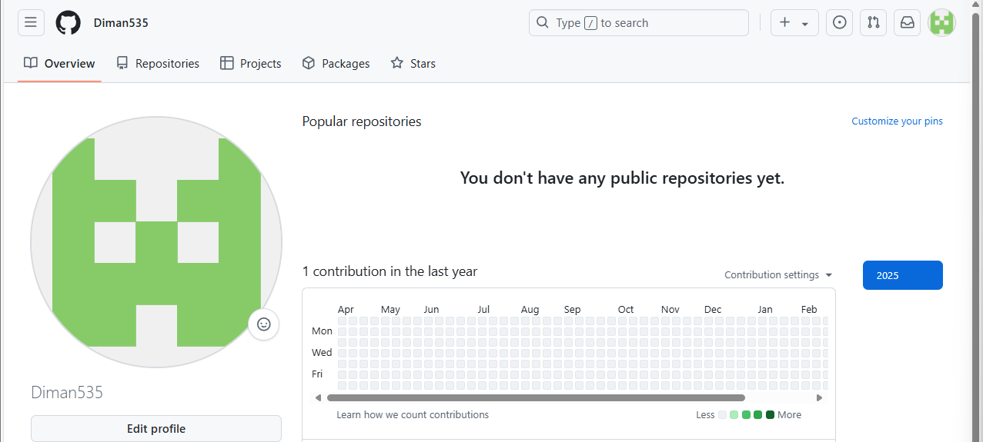

2) Распределение ролей на проекте

Перед началом совместной работы определились с ролями в вашей команде.

3) Создание совместного репозитория (выполняет студент №1)

Создали в своей учетной записи новый публичный репозиторий FinalWork. Добавили к этому репозиторию соавторов (профили студентов вашей бригады). Продемонстрировали результаты выполнения задания, сделав скрины, добавили их в отчет.

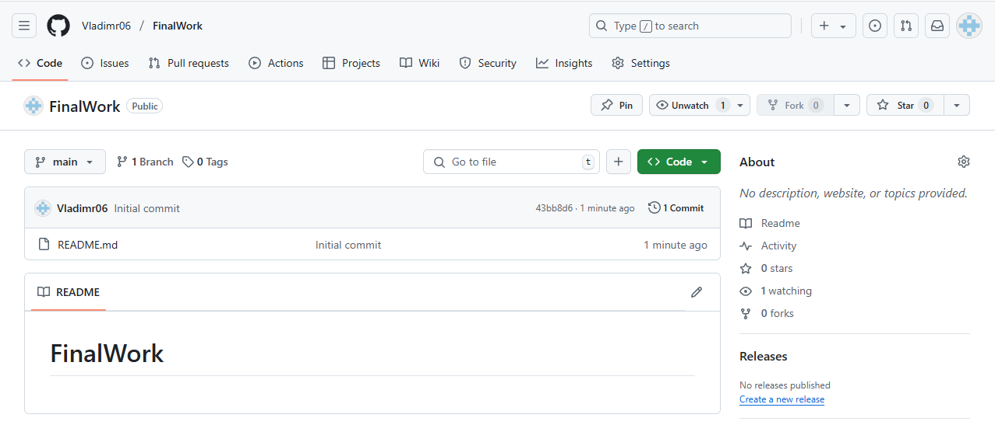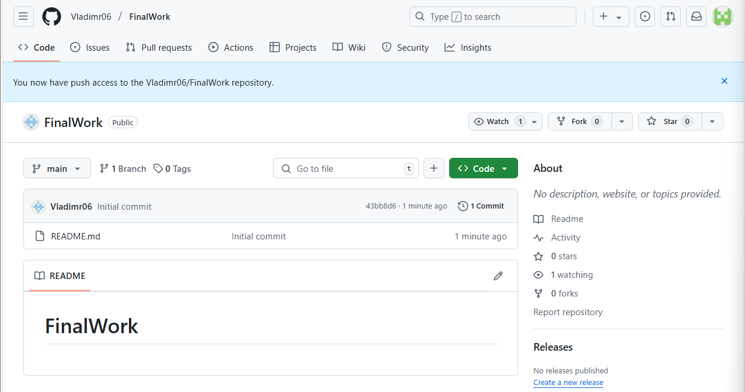

4) Выполнение задания

Выполнение задания заключается в описании действий и демонстрации полученных результатов в виде скринов каждым студентом бригады. Результатом выполнения индивидуального задания должны стать файлы .docx, содержащий описание работы над проектом, ссылку на репозиторий и файлы самого проекта.

Этап 1 (подготовительный).

Выполняет студент №1:

- создайте локальный репозиторий и инициализируйте его;

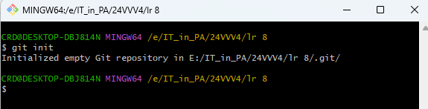

- свяжите созданный репозиторий с удаленным (FinalWork);

- убедитесь в том, что привязка прошла успешно, выполнив соответствующую команду;

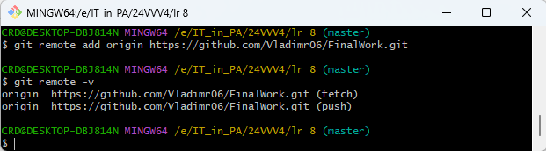

- извлеките и загрузите в локальный репозиторий содержимое из удаленного репозитория;

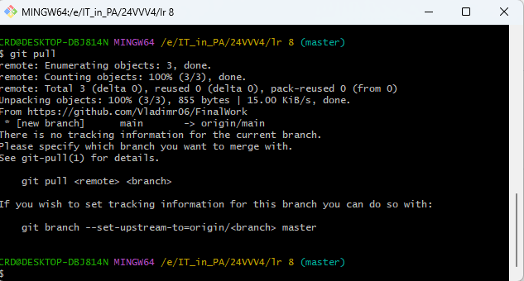

- создайте в своем локальном репозитории новый файл .docx, содержащий отчет по данной лабораторной работе;

- зафиксируйте изменения, выполнив соответствующие команды;

- добавьте в локальный репозиторий файлы проекта по дисциплине «Программирование» за первый семестр (порядковый номер лабораторной, которую нужно взять, соответствует номеру бригады. Например: бригада №3 берет лабораторную работу №3 «Операторы условия»);

- зафиксируйте изменения, выполнив соответствующие команды;

- отправьте зафиксированные изменения в удаленный репозиторий в главную ветку. В результате описанных действий совместный репозиторий на GitHub должен содержать файл отчета (.docx) и файлы проекта.